Tàu container Trung Quốc đi tắt qua Bắc Cực để tránh Biển Đỏ
Hai tàu container Trung Quốc đã lên đường đến Bắc Cực. Các tàu này có ý định sử dụng Tuyến đường biển phía Bắc của Nga làm đường tắt để kết nối các cảng ở Trung Quốc với các điểm đến ở châu Âu.
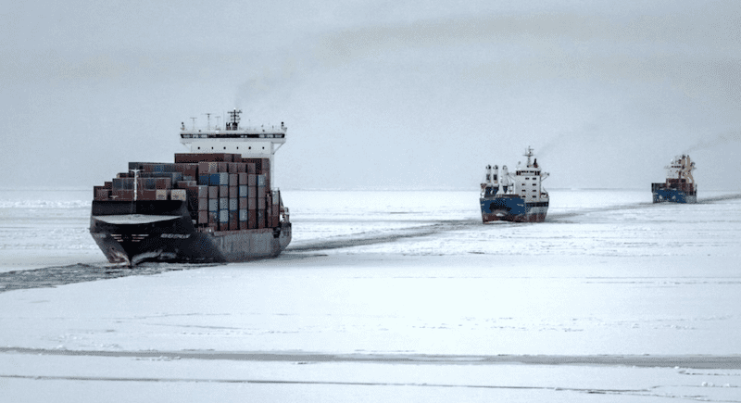
Tuyến đường qua Bắc Cực cho phép các nhà khai thác tàu tránh được các vùng nước rắc rối của Biển Đỏ mà không cần đi vòng qua Mũi Hảo Vọng.
Tàu Xin Xin Hai 1 khởi hành từ Cảng Taicang ở gần Thượng Hải vào ngày 5 tháng 7 và đã đi qua Eo biển Bering và vào Tuyến đường biển phía Bắc. Con tàu có trọng tải (DWT) 21.279 tấn này có thể chở được 1.220 TEU.
Trong khi một số chặng của tuyến đường này đã không còn băng biển vào mùa hè, thì những điều kiện khắc nghiệt hơn ở Biển Đông Siberia đòi hỏi phải có tàu phá băng hộ tống cho con tàu cấp chay trong băng nhẹ này. Xin Xin Hai 1 hiện đang được tàu phá băng hạt nhân Sibir hộ tống.
Trong khi đó, tàu chị em của nó là Xin Xin Hai 2 đi sau khoảng một tuần. Con tàu có trọng tải DWT 29.008 tấn này khởi hành từ cảng Nhật Chiếu của Trung Quốc vào giữa tháng 7 và hiện đang trên đường đến Eo biển Bering.
Các tàu này do hãng NewNew Shipping Line điều hành. Công ty này bắt đầu hoạt động ở Bắc Cực vào mùa hè năm ngoái, hoàn thành bảy chuyến đi từ tháng 7 đến tháng 12, bao gồm một chuyến đi gây tranh cãi của tàu NewNew Polar Bear dẫn đến thiệt hại cho cơ sở hạ tầng ngầm dưới biển ở Biển Baltic. Mùa hè này, công ty đặt mục tiêu mở rộng hoạt động của mình ở vùng Bắc Cực.
Cả hai tàu đều hướng đến cảng Arkhangelsk ở tây bắc nước Nga trước khi tiếp tục hành trình đến các cảng ở Biển Baltic.
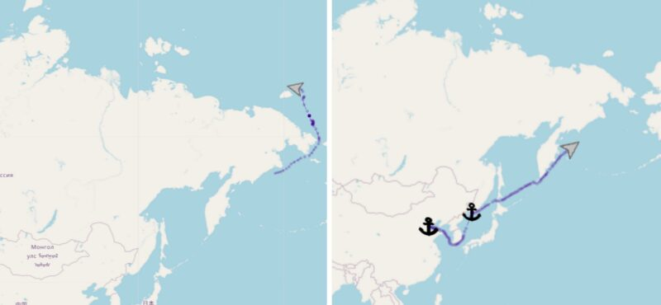
Tuyến hành trình của Xin Xin Hai 1 và Xin Xin Hai 2 tính đến ngày 29 tháng 7 năm 2024. (Nguồn: shipinfo.net)
Nhiều tàu container Panamax, có khả năng chở khoảng 5.000 TEU, cũng đã được cấp phép đi dọc theo tuyến đường này. Chúng sẽ trở thành những tàu chở hàng lớn nhất đi qua tuyến đường này.
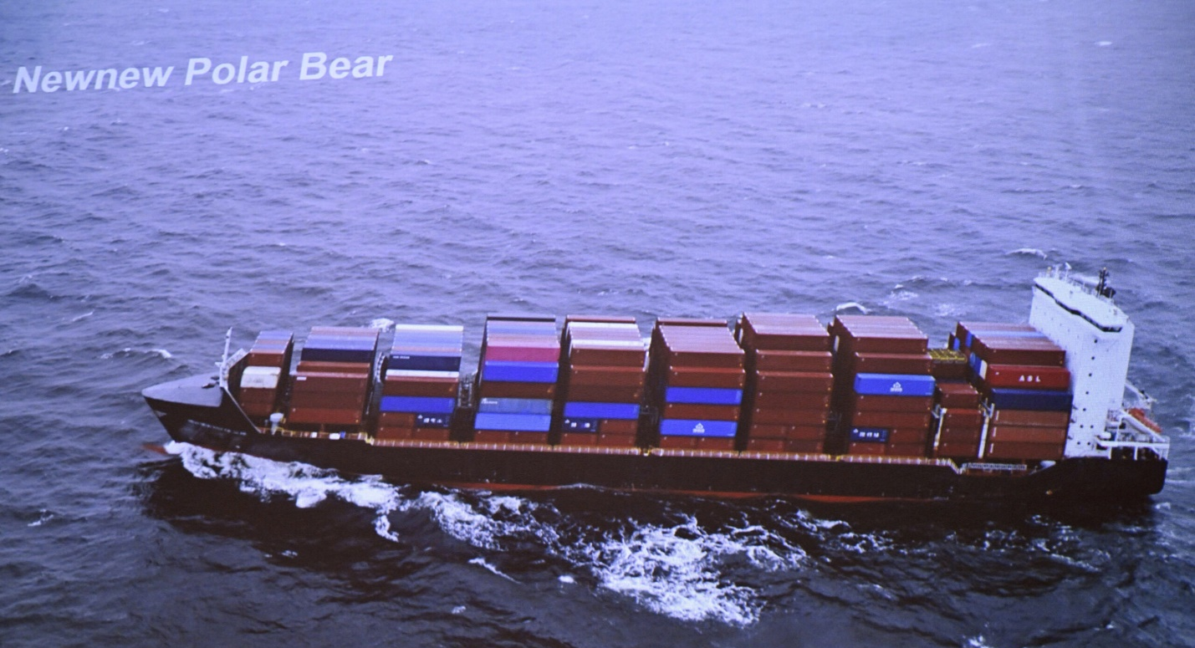
Các tàu Flying Fish 1, SFT Turkey và SFT Egypt đều được hãng Safetrans Line đăng ký tại Hồng Kông. Safetrans Line tự mô tả mình là chuyên gia về dịch vụ tàu container giữa Trung Quốc-Nga.
Nếu không được đăng kiểm loại đi được trong băng thì các tàu SFT Turkey và SFT Egypt sẽ chỉ được phép hoạt động ở vùng Bắc Cực sau ngày 1 tháng 8.
Trong số các nhà khai thác tàu container phương Tây lớn trên thế giới, Danish Maersk vẫn là công ty duy nhất đã hoàn thành môt chuyến đi qua Bắc Cực. Tàu trung chuyển (feeder) Venta Maersk của hãng này đã hoàn thành một chuyến đi qua Bắc Cực vào tháng 8 năm 2018.
Ngay cả trước cuộc chiến tranh Ukraine vào năm 2022, các nhà khai thác tàu bao gồm MSC, CMA CGM và Happag Lloyd đã công khai rút lui khỏi tuyến đường này vì lý do bảo vệ môi trường. MSC đã tái khẳng định quyết định của mình vào tuần trước.
-----------------------------------------

